熠格托管
作业答疑

托管中心：苏州
学生姓名 | 年级 | 答疑日期 | 答疑时间
重点答疑科目 | 答疑教师 | 班主任 | 学生组别
物理

答疑过程
家庭作业完成记录
考点1 物体的质量
【典例1】（2022秋•金牛区期末）在“使用托盘天平测量物体质量”的实验中，下列操作不正确的是（ ）
A．使用天平时，应将天平放在水平桌面上
B．调节天平平衡时，应先将游码移至称量标尺左端零刻线处
C．测量过程中如果移动天平，则需重新调节天平平衡
D．称量过程中，可通过调节平衡螺母使天平平衡
【答案】D。
【解答】解：A．根据天平的使用规则可知，使用天平时，应将天平放在水平桌面上，故A正确；
B．根据天平的使用方法可知，在调节横梁平衡时，首先要将游码移到标尺左端的零刻线处，故B正确；
C．根据天平的使用方法可知，测量过程中如果移动天平，则需重新调节天平平衡，否则可能会影响测量结果，故C正确；
D．称量过程中，可通过调节砝码的数量或游码使天平平衡，不能再调节平衡螺母，故D错误。
故选：D。
【典例2】（2022秋•杨浦区期末）在观看庆祝中国共产党成立100周年大会直播时，慧慧同学用新买的一款轻而薄的手机拍照，这款手机的质量最接近（ ）
A．1千克 B．500克 C．150克 D．10克
【答案】C。
【解答】解：手机的平均重量为125克左右，因此选项中比较接近的为150g，故C正确，ABD错误。
故选：C。
【典例3】进行测量时，首先观察测量仪器的单位，还要观察它的分度值和 最大量程 ；2021年10月16日凌晨，神舟十三号载人飞船发射升空，其总质量约为8 t （填合适的质量单位）；航天员将手机带入太空后，手机的质量将 不变 （填“变大”、“变小”或“不变”）。
【答案】最大量程；t；不变。
【解答】解：进行测量时，首先观察测量仪器的单位，还要观察它的分度值和最大量程；
质量的单位有t、kg、g、mg，从而可知，神舟十三号载人飞船的总质量约为8t；
质量是物体的一个基本属性，当物体的位置发生改变时，物体的质量不发生变化，故航天员所携带的手机进入太空后，质量将不变。
故答案为：最大量程；t；不变。
考点2 测量物体的质量
【典例4】为了在学校实验室测出一颗小螺钉的质量，小华同学设计了下面几种实验方案，你认为最好的方案是：（ ）
A．直接测出这颗小螺钉的质量
B．先测量出50颗相同小螺钉的总质量，再算出一颗小螺钉的质量
C．多次测出一颗小螺钉的质量，然后求平均值
D．测出小螺钉和铁块的总质量，再测出铁块的质量，然后相减即可得出螺钉的质量
【答案】B。
【解答】解：（1）小螺钉的质量太小，小于天平的分度值，所以不能直接测出这颗小螺钉的质量，故AC错误；
（2）用调好的托盘天平测出几十颗小螺丝钉的质量m，数出小螺丝钉的颗数50，则一颗小螺丝钉的质量m₀＝．故B正确；
（3）测出小螺钉和铁块的总质量，因小螺钉质量太小，所以不能区分开铁块和小螺钉质量质量，所以不能用总质量减去铁块的质量，故D错误。
故选：B。
【典例5】（2022•杭州模拟）质量的测量
（1）测量工具：实验室常用的测量工具是 天平 ；生活中有案秤、台秤、电子秤等。
（2）托盘天平的使用方法
一“看” | 观察天平的 量程 以及游码所在标尺的 分度值
二“放” | 把天平放在 水平 台上，把游码放在标尺左端的 零刻度线 处
 | 调节天平横梁左、右两端的 平衡螺母 ，使指针指在分度盘的 正中央 处，这时横梁平衡。如果横梁的右臂偏高，指针将偏向分度盘的中线的左侧，此时应该向 右 调节平衡螺母；如果横梁的左臂偏高，指针将偏向分度盘的中线的右侧，此时应该向 左 调节平衡螺母
 | 把被测物体放在 左盘 里，用 镊子 向 右盘 里加减砝码，并调节游码在标尺上的位置，直到横梁恢复 平衡
五“记” | 被测物体的质量＝盘中砝码总质量+游码在标尺上所对的刻度值
（3）注意事项：
①被测物体的质量不能超过 量程 ；
②要用 镊子 加减砝码，并且要轻拿轻放；
③潮湿的物体和化学药品不能直接放到盘中；
④读游码所对应的刻度值时，应以游码左边线对准的刻度值为准。
【答案】（1）天平；（2）量程；分度值；水平；零刻度线；平衡螺母；正中央；右；左；左盘；镊子；右盘；平衡；（3）①量程；②镊子。
【解答】解：（1）实验室常用的测量工具是天平。
（2）一“看”：观察天平的量程与游码所在标尺的分度值；
二“放”：把天平放在水平台上，把游码放在标尺左端的零刻度线处；调节天平横梁左、右两端的平衡螺母，使指针指在分度盘的正中央处，这时横梁平衡；如果横梁的右臂偏高，说明左端重，指针将偏向分度盘的中线的左侧，此时应该向右调节平衡螺母；如果横梁的左臂偏高，说明右端重，指针将偏向分度盘的中线的右侧，此时应该向左调节平衡螺母；把被测物体放在左盘里，用镊子向右盘里加减砝码，并调节游码在标尺上的位置，直到横梁恢复平衡；
（3）注意事项：
①被测物体的质量不能超过量程；
②要用镊子加减砝码，并且要轻拿轻放。
故答案为：（1）天平；（2）量程；分度值；水平；零刻度线；平衡螺母；正中央；右；左；左盘；镊子；右盘；平衡；（3）①量程；②镊子。
考点3 物质的密度
【典例6】（2022秋•楚雄市期末）为了测量某种液体的密度，小明用烧杯分别盛了不同质量的液体，测出液体和烧杯的总质量m和液体的体积V。并根据数据绘制成m﹣V的关系图像，如图所示。下列说法正确的是（ ）
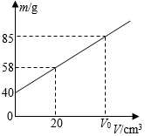
A．液体的密度与质量成正比
B．装液体的空烧杯的质量为20g
C．该液体的密度为2.9×10³kg/m³
D．图中V₀的值应为50
【答案】D。
【解答】解：A、液体的密度与物质的种类和存在的状态有关，而与质量和体积无关，故A错误；
B、由图像可知，当液体的体积为0时，液体和烧杯的总质量m＝40g，即烧杯的质量m_{杯}＝40g，故B错误；
C、当液体体积V₁＝20cm³时，液体和烧杯的总质量为58g，
此时液体的质量为：m₁＝58g﹣40g＝18g，
则液体的密度ρ＝＝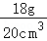＝0.9g/cm³＝0.9×10³kg/m³，故C错误；
D、当液体和烧杯的总质量为85g时，
此时液体的质量为：m₂＝85g﹣40g＝45g，
此时液体的体积为：V₂＝＝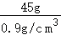＝50cm³，则图中V₀ 值为50cm³，故D正确。
故选：D。
【典例7】（2022秋•市中区期末）如表是部分物质的密度，小刚由此提出了对密度一些看法，你认为正确的是（ ）
0℃、1标准大气压下部分物质的密度（kg/m³）
水 | 1.0×10³ | 冰 | 8.9×10³
水银 | 13.6×10³ | 干松木 | 0.4×10³
酒精 | 0.8×10³ | 铜 | 0.9×10³
煤油 | 0.8×10³ | 铝 | 2.7×10³
A．体积相同的实心铜块和铝块，铜块的质量大
B．同种物质的密度一定相同
C．固态物质的密度一定比液态物质的密度大
D．密度跟物质质量成正比，跟体积成反比
【答案】A。
【解答】解：A、根据ρ＝得质量m＝ρV，因为ρ_{铜}＞ρ_{铝}，所以体积相同的实心铜块和铝块，铜块的质量大，故A正确；
B、同种物质的状态不同时，密度不一定相同，例如，水和冰的密度就不同，故B错误；
C、固态物质的密度不一定比液态物质的密度大，如干松木的密度小于水的密度，故C错误；
D、密度是物质的一种特性，不随体积和质量而改变，故D错误。
故选：A。
【典例8】（2022秋•盘龙区期末）甲、乙两种液体，其质量与体积关系的图像如图所示，根据图像分析可知ρ_{甲} ＞ ρ_{乙}；若取质量相同的甲、乙两种液体分别倒入两支形状、规格相同的试管A、B中（液体均未溢出），则试管A、B的液面高度h_{A} ＜ h_{B}。（均选填“＞”、“＜”或“＝”）
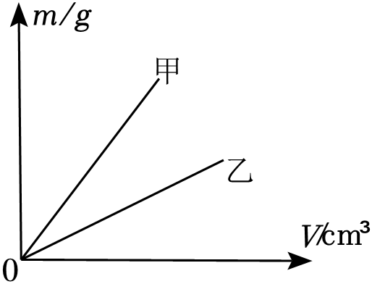
【答案】＞；＜。
【解答】解：（1）如下图的虚线，甲、乙两种液体的体积相同，m_{甲}＞m_{乙}，根据ρ＝得，ρ_{甲}＞ρ_{乙}；
（2）A、B两支完全相同的试管，分别装有质量相等的甲、乙两种液体，ρ_{甲}＞ρ_{乙}，根据密度公式的变形式V＝得，V_{A}＜V_{B}，A、B两支试管横截面积相同，根据h＝得，h_{A}＜h_{B}。
故答案为：＞；＜。
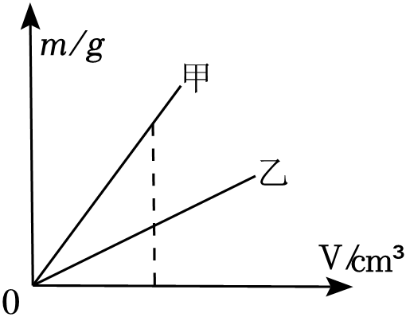
【典例9】今年小南家种植苹果获得了丰收。小南想：苹果的密度是多少呢？于是，她将苹果带到学校实验室，用天平、溢水杯来测量苹果的密度。她用天平测出一个苹果的质量是90g，测得装满水的溢水杯的总质量是360g；然后借助牙签使这个苹果浸没在溢水杯中，当溢水杯停止排水后再取出苹果（苹果的体积即是溢出水的体积），接着测得溢水杯的总质量是260g。水的密度为1g/cm³。请根据上述实验过程解答下列问题：
（1）溢水杯中排出水的质量是多大？
（2）这个苹果的体积是多大？
（3）请帮小南算出这个苹果的密度是多大？
【解答】解：（1）溢水杯中排出水质量：m_{排}＝m_{总}﹣m_{剩}＝360g﹣260g＝100g；
（2）苹果浸没在溢水杯中，苹果的体积即是溢出水的体积，所以苹果的体积：
V_{苹果}＝V_{排}＝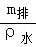＝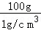＝100cm³；
（3）苹果的密度：
ρ_{苹果}＝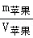＝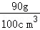＝0.9g/cm³。
答：（1）溢水杯中排出水的质量是100g；
（2）这个苹果的体积是100cm³；
（3）这个苹果的密度是0.9g/cm³。
考点4 密度知识的应用
【典例10】有一个体积为60cm³的空心铁球，质量为395g，在铁球的空心部分注满某种液体后总质量为407g，ρ_{铁}＝7.9×10³kg/m³，ρ_{水}＝1.0×10³kg/m³，下列说法中错误的是（ ）
A．空心部分的体积为10cm³
B．注入液体后该球的平均密度为6.58g/cm³
C．这种液体的密度为1.2g/cm³
D．若空心部分注满水，其总质量为405g
【答案】B。
【解答】解：A．铁的密度ρ_{铁}＝7.9×10³kg/m³＝7.9g/cm³，
由ρ＝可得，空心铁球中铁的体积：V_{铁}＝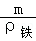＝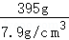＝50cm³，
空心部分的体积：V_{空}＝V_{球}﹣V_{铁}＝60cm³﹣50cm³＝10cm³，故A正确；
B．注入液体后该球的平均密度：ρ＝＝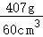≈6.78g/cm³，故B错误；
C．在铁球的空心部分注满某种液体后，液体的质量：m_{液}＝m_{总}﹣m＝407g﹣395g＝12g，
液体的体积：V_{液}＝V_{空}＝10cm³，
液体的密度：ρ_{液}＝＝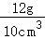＝1.2g/cm³＝1.2×10³kg/m³，故C正确；
D．若空心部分注满水，则水的体积：V_{水}＝V_{空}＝10cm³，
水的质量：m_{水}＝ρ_{水}V_{水}＝1.0g/cm³×10cm³＝10g，
则铁球的总质量：m_{总}′＝m+m_{水}＝395g+10g＝405g，故D正确。
故选：B。
【典例11】在室温（15℃）下，用绷紧的橡皮膜把一个空锥形瓶的瓶口封上，然后把瓶子放入热水中，如图所示，橡皮膜会向外凸起；过一会，再把瓶子放入冰水混合物中，观察橡皮膜的变化。下列说法错误的是（ ）
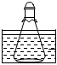
A．放入热水中时瓶内气体的质量不变
B．放入热水中时瓶内气体的体积变大
C．放入冷水中时橡皮膜会向瓶内凹陷
D．放入冷水和热水中，瓶内气体密度不变
【答案】D。
【解答】解：A、放入热水中时瓶内气体的质量不变，故A正确；
B、放入热水中时，瓶内气体受热膨胀，体积变大，故B正确；
C、放入冷水中时，瓶内气体遇冷收缩，体积变小，橡皮膜会向瓶内凹陷，故C正；
D、放入热水中，瓶内气体密度变小；放入冷水中，瓶内气体密度变大，故D错误；
故选：D。
【典例12】如图所示的量筒，其量程是 0～100 mL，分度值是 1 mL。三名同学在用量筒测液体体积时，读数情况如图所示，其中 乙 读数正确，量筒中液体体积为 60 mL。
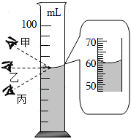
【答案】0～100；1；乙；60。
【解答】解：由图可知，该量筒的量程是0～100mL；从60mL到70mL共10个格，每一个格（分度值）为1mL；
量筒读数时，视线要和液柱的凹面底部相平；如图，甲俯视，读的数据比实际偏大；丙仰视，读的数据比实际偏小；乙的读数方法是正确的。
量筒的分度值是1mL，液面在60mL处，液体的体积为60mL。
故答案为：0～100；1；乙；60。
【典例13】小明同学用天平测得空心铝球的质量为54g，又用量筒测得其体积为30cm³。（ρ_{铝}＝2.7×10³kg/m³；ρ_{水}＝1×10³kg/m³）该空心铝球的密度为 1.8 g/cm³；若将铝球的空心部分注满水，则整个铝球的质量是 64 g。
【答案】1.8；64。
【解答】解：ρ_{铝}＝2.7×10³kg/m³＝2.7g/cm³，ρ_{水}＝1×10³kg/m³＝1g/m³；
（1）空心铝球的密度为：
ρ_{球}＝＝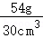＝1.8g/cm³；
（2）由ρ＝可得，54g铝的体积：
V_{铝}＝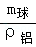＝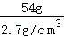＝20cm³，
空心部分的体积：
V_{空}＝V_{球}﹣V_{铝}＝30cm³﹣20cm³＝10cm³；
铝球的空心部分注满水时水的质量：
m_{水}＝ρ_{水}V_{空}＝1g/cm³×10cm³＝10g，
整个铝球的质量：
m_{总}＝m_{球}+m_{水}＝54g+10g＝64g。
故答案为：1.8；64。
【典例14】小文在海边拾到一块漂亮的小石块，她想测出小石块的密度，做了下面的实验。
（1）把托盘天平放在水平桌面上，将游码移到标尺左端零刻度处，发现指针偏向分度盘的左侧，此时应该把平衡螺母向 右 （选填“左”或“右”）调节，才能使天平平衡；
（2）小文测量小石块的质量和体积的读数如图所示，请你帮她算出物质的密度为 5.72×10³ kg/m³；
（3）小文不慎将量筒打碎了，小明说，没有量筒我们也能测石块的密度。小明先测出小石块的质量为m，并找出一个空烧杯，然后进行下列的操作：
①在空烧杯中装上适量的水，用天平测出水和烧杯的总质量为m₁
②将小石块浸没烧杯中，在水面处做好标记
③将石块取出，向烧杯中缓慢加水至标记处，之后用天平测出其总质量为m₂，根据上述实验步骤，石块的密度为 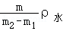 （请用m，m₁，m₂，ρ_{水}表示）。
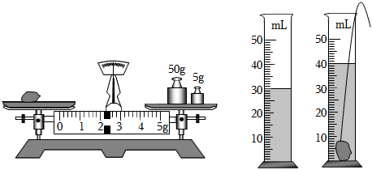
【答案】（1）右； （2）5.72×10³； （3）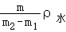。
【解答】解：（1）指针偏左，应是左边的质量偏大，此时应该把平衡螺母向右调节，才能使天平平衡；
（2）该实验的测量对象小石块，由图知，标尺的分度值为0.2g，则小石块的质量m＝50g+5g+2.2g＝57.2g；
量筒中水的体积为30mL，小石块和水的总体积为40mL，小石块的V＝40mL﹣30mL＝10mL＝10cm³，
该小石块的密度ρ＝＝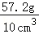＝5.72g/cm³；
（3）①向烧杯中装入适量的水，用天平测出烧杯和适量水的总质量为m₁；
②将石块浸没在烧杯的水中，在水面处进行标记；
③取出石块，向烧杯中缓慢加水至标记处，用天平测出烧杯和水的总质量为m₂；
石块的体积等于加入水的体积：V＝V_{加水}＝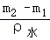；
则石块的密度表达式：ρ＝＝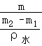＝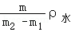。
故答案为：（1）右； （2）5.72×10³； （3）。
考点5 物质的物理属性
【典例15】下列关于物质的物理性质及其应用的说法，错误的是（ ）
A．飞机的外壳用金属铝，是因为密度小
B．玻璃刀的刀刃用金刚石，是因为金刚石的弹性好
C．茶杯用双层中空透明钢化玻璃，是因为隔热性好
D．导线用铜丝，是因为铜丝的导电性好
【答案】B。
【解答】解：A.飞机的外壳用金属铝，是因为金属铝的硬度大、密度小、制作成本较低，故A正确；
B.玻璃硬度大，所以采用硬度更大的金刚石来作为玻璃刀的刀刃，故B错误；
C.茶杯中的茶水温度高，若用导热能力好的材料制成，可能将人烫伤，所以要用隔热能力好的材料制作茶杯，而双层中空玻璃就有这样的性质，故C正确；
D.导线要用导电性能好的材料，如铜、铝等制成，这样才可以减少输送过程中电能的损耗，故D正确。
故选：B。
【典例16】现有橡皮、玻璃球、条形磁铁、盐水、纯水、铅笔芯六种物质，小海将它们分成两类，如下表所示。则小海是按照物质的哪种物理属性进行分类的？（ ）
第一类 | 第二类
橡皮、玻璃球、纯水 | 盐水、铅笔芯、条形磁铁
A．密度 B．磁性 C．导电性 D．形态
【答案】C。
【解答】解：橡皮、玻璃球、条形磁铁、盐水、纯水、铅笔芯六种物质中，橡皮、玻璃球、纯水属于绝缘体，盐水、铅笔芯、条形磁铁属于导体，所以是按导电性分类的；
故选：C。
【典例17】物质物理属性有：密度、磁性、弹性、导电性、导热性、硬度、透明度等，下面现象主要运用了哪一性质。室内装修时热水管通常要用泡沫材料包裹，这是涉及到泡沫材料的 导热性 ；俗话说“没有金钢钻，莫揽瓷器活”，金刚钻的 硬度 比瓷器强；在死海中，不会游泳的人也可浮在水面上，这涉及到水的 密度 有关。
【答案】导热性；硬度；密度。
【解答】解：（1）泡沫塑料捆扎在自来水管外侧，起到保温的作用，这是利用了泡沫塑料导热性差，保温性好的特点；金刚钻在工作时，需要较高的硬度，之所以采用“金刚钻”，是因为钻石的硬度很大。
（2）人体密度与水的密度差不多，死海海水由于含盐量太高，密度大于河水，所以不会游泳的人在河水中可能下沉，在死海中漂浮。
故答案为：导热性；硬度；密度。
错题整理
一、选择题。
1．（2022秋•三元区期末）下列事物的相关数据，符合事实的是（ ）
A．物理教科书的厚度约为18.5cm
B．人行走的速度大约是10m/s
C．某初中生的质量约为50kg
D．光在真空中传播的速度为3×10⁸km/s
【答案】C。
【解答】解：A、物理教科书的厚度约为0.7cm，故A不符合实际；
B、人行走的速度大约是1m/s，故B不符合实际；
C、初中生的质量约为50kg，故C符合实际；
D、光在真空中传播的速度为3×10⁸m/s，故D不符合实际。
故选：C。
2．（2022秋•社旗县期末）用托盘天平测一张邮票的质量，下列方法中最理想的是（ ）
A．将一张邮票直接测量
B．测100 张相同邮票的质量，再除以100
C．测螺帽与一张邮票的总质量再减去测得的螺帽质量
D．测2张邮票质量，再除以2
【答案】B。
【解答】解：A、一张邮票的质量小于天平的感量，不可能用天平直接测量。此选项办法不可采用。
B、称量100张相同邮票的质量，用所得结果除以100，即得一张邮票的质量，此选项所述办法可以采用。
C、由于一张邮票的质量太小，所以测螺帽与一张邮票总质量与测螺帽的质量差别不大，故此选项办法不可采用。
D、一张邮票质量太小，2张邮票的质量仍小于天平的感量，故此选项办法不可采用。
故选：B。
3．（2022秋•市中区期末）有一体积为20cm³的均匀固体，用天平测得他的质量为160g，下列说法正确的是（ ）
A．用天平测量它的质量时，砝码应放在天平左盘
B．此固体的密度为8×10³kg/m³
C．把此物体带到月球上，质量变为原来的
D．把此固体截去一半，剩余部分密度为4×10³kg/m³
【答案】B。
【解答】解：A、用天平测质量时，物体应放在天平的左盘，砝码应放在右盘，故A错误；
B、此固体的密度ρ＝＝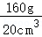＝8g/cm³＝8×10³kg/m³，故B正确；
C、物体的质量与物体的形状、状态、空间位置无关，把此固体带到月球上，其质量不变，故C错误；
D、密度是物质本身的一种特性，与物体质量的多少无关，把此固体截去一半，剩余部分密度不变，故D错误。
故选：B。
4．（2022秋•泗水县期末）如图所示，有关“测量某种矿石的密度”说法正确的是（ ）
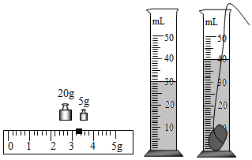
A．矿石的质量为28.6g
B．矿石的密度为2.82g/cm³
C．若将矿石切去一半，则剩余矿石的密度变为原来的一半
D．称量矿石质量的过程中，若天平横梁不平衡，可左右调节平衡螺母使其平衡
【答案】B。
【解答】解：
A、标尺的分度值为0.2g，矿石的质量为：m＝20g+5g+3.2g＝28.2g，故A错误；
B、由图可知，矿石的体积为：V＝40cm³﹣30cm³＝10cm³；矿石的密度为：ρ＝＝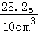＝2.82g/cm³，故B正确。
C、密度是物质本身的一种属性，与质量无关，若将矿石切去一半，则剩余矿石的密度不变，故C错误；
D、称量矿石质量的过程中，若天平横梁不平衡，需要通过加减砝码和移动游码使天平平衡，绝对不能调节平衡螺母，故D错误；故选：B。
5．（2023•碑林区校级模拟）人们常把物质的一些属性作为选择材料的依据，可以利用这些属性为我们服务，下列说法中正确的是（ ）
A．用胶木制作热水壶的手柄，是利用了材料良好的导热性
B．用复合材料制作撑杆跳高的撑杆，是利用了材料良好的弹性
C．铁铲和铝锅使用金属制成，是利用了材料的导电性
D．火箭用氢燃料是因为其热值小
【答案】B。
【解答】解：A、用胶木制作热水壶的手柄，是利用了材料不具有良好的导热性，故A错误。
B、用复合材料制作撑杆跳高的撑杆，是利用了材料良好的弹性，故B正确。
C、铁铲和铝锅使用金属制成，是利用了材料的导热性，故C错误。
D、火箭用氢燃料是因为其热值大，故D错误。
故选：B。
二、填空题。
6．（2022秋•琼中县期末）将托盘天平放在水平台面上，游码移至零刻度线处，发现指针位置如图甲所示，此时应向 右 （选填“左”
或“右”）旋动平衡螺母，直到指针静止时指在分度盘的中线处。在测量物体质量时，若右盘中砝码和游码位置如图乙所示，则被测物体的质量为 32.4 。
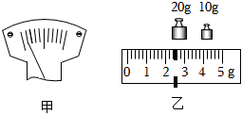
【答案】右；32.4。
【解答】解：（1）将托盘天平放在水平台面上，将游码移至零刻度线处，若指针偏左，说明右边高，平衡螺母向右调节直到指针静止时指在分度盘的中线处；
（2）由图乙可知，天平标尺的分度值是0.2g，物体的质量等于砝码加上游码所对刻度m＝20g+10g+2.4g＝32.4g。
故答案为：右；32.4。
7．（2022春•曲江区校级期中）要知道一盒大头针的数量，用托盘天平测出50枚大头针的质量为4g，一盒大头针的质量为80.4g，则每枚大头针的质量是 0.08 g，一盒大头针的数量是 1005 枚。
【答案】0.08；1005。
【解答】解：由题意知，50枚大头针的质量为4g，每枚大头针的质量是m＝＝0.08g；
一盒大头针的质量为80.4g，一盒大头针的数量是：n＝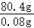＝1005；
故答案为：0.08；1005。
8．（2022秋•楚雄市期末）石雕是我国的传统艺术，国家级非物质文化遗产之一。石雕工艺师在均匀的石料上雕刻的过程中，石料不变的物理量是 密度 （填“质量”、“密度”或“体积”）。现代工艺采用浇铸的方式制造铁铸件，铁水由液态变成固态的过程中温度 不变 （填“升高”、“降低”或“不变”）。
【答案】密度；不变。
【解答】解：石雕工艺师在均匀的石料上雕刻的过程中，石料的质量和体积都变小，但是物质没变，因为密度是物质的一种特性，对于确定的某种物质，它的密度不随质量、体积的改变而改变。所以密度不变。
铁水由液态变成固态的过程中是凝固过程，吸收热量，温度不变。
故答案为：密度；不变。
9．（2022秋•鼓楼区校级期末）利用弹簧测力计制成一杆简单实用的液体密度秤。如图，已知秤钩下的空容器重G＝0.8N，容积V＝50mL，在容器中加满待测液体，就可以直接“称”出该液体的密度。使用时密度为“0”的刻度应标在 0.8 N的刻度上；此“密度秤”的能测量的液体的最大密度是 8.4 g/cm³。
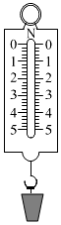
【答案】0.8；8.4。
【解答】解：
（1）容器中还没有倒入液体时，容器重力为0.8N，所以示数为0.8N时，即密度秤的零刻度；
（2）在容器中加满待测液体，测力计示数为最大值5N时，
液体的重力为：G_{液}＝G_{总}﹣G₀＝5N﹣0.8N＝4.2N，
液体的质量为：m＝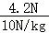＝0.42kg，
液体的体积：V＝50mL＝50cm³＝5×10^{﹣5}m³，
液体的最大密度为：ρ＝＝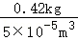＝8.4×10³kg/m³＝8.4g/cm³，
所以，此“密度秤”的测量最大密度值为8.4×10³kg/m³。
故答案为：0.8；8.4。
10．（2022秋•宜春期末）2022年北京冬奥会于2月4日在国家体育场“鸟巢”开幕，如图所示，开幕式第一个节目《立春》，节目中的“小草”是一根根近10米的长杆，为了表现小草随风摆动的柔美，制作长杆的材料应具有较好的 弹性 （选填“磁性”“弹性”或“导热性”），运动员的衣服应使用导热性能 差 （选填“好”或“差”）的保温材料。
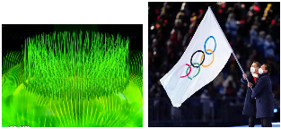
【答案】弹性；差。
【解答】解：为了表现小草随风摆动的柔美，制作长杆的材料应具有较好的弹性，运动员的衣服要保暖，应使用导热性能差的保温材料。
故答案为：弹性；差。
三、实验探究题。
11．（2022秋•集美区期末）2011年至今中国的航天事业持续快速发展，自主创新能力显著增强。其中航空工业常用的金属材料有钛合金、铝合金等，怡静购买了一块体积不规则的铝合金想测一测它的密度，准备的器材有托盘天平、砝码、烧杯、滴管、量筒和一些水。
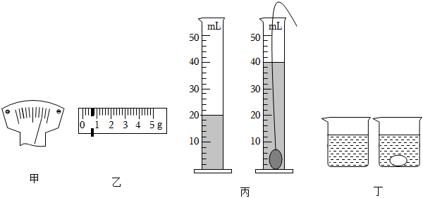
（1）由于航空产品特殊的工作环境，对航空材料提出了“轻质高强，高温耐蚀”的特殊要求，其中“轻质”指的是材料的 密度小 （选填“质量小”或“密度小”）。
（2）测量前，天平放在水平桌面上，将游码归零后，观察到指针偏向图甲所示位置，为使天平平衡，应将平衡螺母向 左 调。
（3）测量时，在右盘中依次添加2个20g、1个10g和1个5g的砝码后，指针又偏至图甲所示位置，接下来正确操作应是 C 。
A.向左调节平衡螺母
B.取下20g砝码，换上10g砝码
C.取下5g砝码，调节游码
D.往右盘添加一个5g砝码
（4）完成步骤（3）后，怡静将游码移到图乙位置，天平平衡，该铝合金的质量为 50.6 g。再利用量筒测出铝合金的体积，如图丙所示，计算铝合金密度为 2.53×10³ kg/m³。
（5）同组的雅安采取了不同的做法，如图丁所示：
①用天平测出铝合金质量为m₀；
②烧杯中装入适量的水，在水面处做好标记，用天平测出烧杯和水的总质量m₁；
③将铝合金缓慢放入烧杯中，用滴管吸出超过标记的水，再用天平测出此时烧杯、水和铝合金的总质量为m₂；
④铝合金的体积表达式 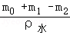 ，密度表达式 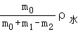 （用m₀、m₁、m₂、ρ_{水}表示）。
【答案】（1）密度小；（2）左；（3）C；（4）50.6；2.53×10³；（5）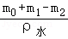；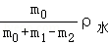。
【解答】解：（1）航空材料“轻质”的特性指的是材料的密度小；
（2）天平的使用时，若发现指针偏向刻度盘的右侧，则应将平衡螺母向左调节；
（3）在称量时，以从大到小的顺序加减砝码，指针偏右，说明砝码的质量偏大，则应取下最小的5g的砝码，再调节游码，故选：C；
（4）铝合金块的质量是：m＝20g+20g+10g+0.6g＝50.6g；
铝合金块的体积：V＝40mL﹣20mL＝20mL＝20cm³
合金块的密度：ρ＝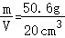＝2.53g/cm³＝2.53×10³kg/m³；
（5）根据实验步骤分析可知铝合金放在烧杯中，排开水的质量：m_{水}＝m₀+m₁﹣m₂，
合金块的体积等于排开水的体积：V′＝V_{排水}＝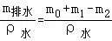，
铝合金的密度：ρ＝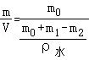＝。
故答案为：（1）密度小；（2）左；（3）C；（4）50.6；2.53×10³；（5）；。
四、计算题。
12．（2022秋•昆明期末）某建筑工地现在需要500m³的沙石，为了估测沙石的密度，用一只空桶平平装满一桶沙石，测得桶中的沙石的质量为32kg。倒空砂石，再用这只桶装满一桶水，测得桶中水的质量为20kg，ρ_{水}＝1.0×10³kg/m³，g取10N/kg。求：
（1）桶的容积是多少？
（2）沙石的密度是多少？
（3）若用一辆载重6000kg的卡车将沙石运送到工地，至少要运多少车？
【解答】解：（1）由ρ＝可得，桶的容积为：
V＝V_{水}＝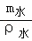＝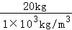＝2×10^{﹣2}m³，
（2）桶中沙石的体积为：V₀＝V＝2×10^{﹣2}m³，
沙石的密度：ρ＝＝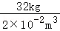＝1.6×10³kg/m³；
（3）由ρ＝可得，沙石的总质量：
m_{总}＝ρV_{总}＝1.6×10³kg/m³×500m³＝8×10⁵kg，
若用一辆载重6000kg的卡车将沙石运送到工地，至少要运：
n＝＝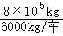≈134车。
答：（1）桶的容积是2×10^{﹣2}m³；
（2）沙石的密度是1.6×10³kg/m³；
（3）一辆载重6000kg的卡车将沙石运送到工地，至少要运134车。
13．（2022秋•福清市期末）如图甲所示，一个容积为400cm³的容器放在电子秤上。向容器内缓慢注入某种液体时，电子秤的示数m与注入液体体积V的关系如图乙所示。当电子秤的示数为360g时，停止注入液体，接着将一个空心铝球缓慢浸没在液体中，液面刚好与容器口相平（液体未溢出），此时电子秤的示数变为468g（已知铝的密度ρ_{铝}＝2.7g/cm³）。求：
（1）空容器的质量为多少？
（2）该液体的密度有多大？
（3）这个铝球空心部分体积为多少？
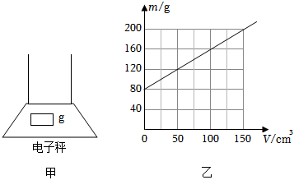
【解答】解：（1）由乙图可知，当液体的体积为0cm³时，容器的质量m_{容器}＝80g；
（2）由乙图可知，当液体的体积V_{液}＝150cm³的时候，容器和液体的总质量m_{总}＝200g，
液体的质量：
m_{液}＝m_{总}﹣m_{容器}＝200g﹣80g＝120g，
液体的密度：
ρ_{液}＝＝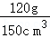＝0.8g/cm³；
（3）小球的质量m_{球}＝468g﹣360g＝108g，
构成小球的铝的体积：
V_{铝}＝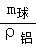＝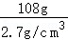＝40cm³，
当电子秤的示数为360g时，容器内液体的质量：
m_{液1}＝m_{总}′﹣m_{容器}＝360g﹣80g＝280g，
此时容器内液体体积V_{液}＝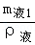＝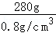＝350cm³，
小球排开液体的体积：
V_{球}＝V_{容}﹣V_{液}＝400cm³﹣350cm³＝50cm³，
小球空心部分的体积：
△V＝V_{球}﹣V_{铝}＝50cm³﹣40cm³＝10cm³。
答：（1）容器的质量为80g；
（2）液体的密度为0.8g/cm³；
（3）小球空心部分的体积为10cm³

《物质的物理属性》知识点专项复习（解析版）
 知识导航

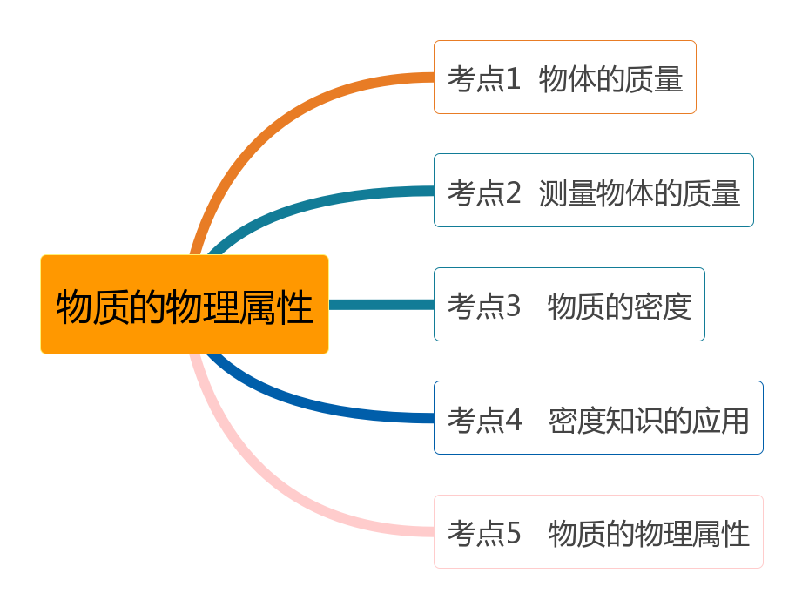
 知识点回顾

知识点1：物体的质量
1、质量及其特性
（1）物体所含物质的多少叫质量，通常用字母m表示;
（2）质量是物体的一种基本属性，与物体的状态、形状、温度、所处的空间位置的变化无关，质量大，物体含有物质多；质量小，物体含有物质少。
2、质量的单位和估测
（1）国际单位制中质量单位是千克（kg），常用单位还有吨（t）、克（g）、毫克（mg）。
换算关系：1t=1000kg，1kg=1000g，1g=1000mg。
（2）斤、两也是质量的单位，它在我国民间使用，不是国际单位制中的单位；体会千克、克的大小，如掂一掂、估一估、称一称等。
（3）生活中常见的物体的质量：
①一个鸡蛋的质量大约为50g ②一根大头钉的质量大约为80mg
③一个硬币的质量大约为6g ④一个中学生的质量大约为50kg
⑤一个婴儿的质量大约为4kg ⑥一个大象的质量大约为5t
⑦一个鲸的质量大约为150t ⑧一个苹果的质量大约为250g
3、质量的测量
（1）实验室中，测量质量的常用工具是天平；在生活中，质量的测量还有杆秤、案秤、磅秤、电子秤等等。
（2）质量的测量
先估后测：先估计物体大概质量，避免物体质量超过天平的称量而损坏天平。
左物右码：左盘放物体，右盘放砝码。
加减砝码：根据估计先放大砝码，加法码时先大后小，减砝码时先小后大；
用镊子向右盘加减砝码，当最小的法码放上去又轻时改调游码，通过移动游码来调节天平重新平衡。此时，移动游码相当于在右盘中加入了小砝码，所以游码读数必须计算在右盘中。
4、天平的使用和注意事项
（1）托盘天平的构造（如图）：由托盘、横梁、平衡螺母、刻度尺、指针、刀口、底座、分度标尺、游码、砝码等组成。
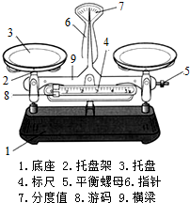
（2）天平的使用：
①用天平测量物体质量时，应将天平放在水平桌面上；先将游码拨回标尺左端的零刻线处（归零），再调节平衡螺母，使指针指到分度盘的中央刻度（或左右摆动幅度相等），表示横梁平衡。
②用天平测量物体质量时，将物体放在左盘，砝码放在右盘，用镊子加减砝码并调节游码，使天平重新平衡。
③用天平测量物体质量时，被测物体的质量=右盘中砝码的总质量+游码在标尺上的指示值。
（3）使用注意事项
①事先把游码移至0刻度线，并调节平衡螺母，使天平左右平衡；
②右放砝码，左放物体；
③砝码不能用手拿，要用镊子夹取，使用时要轻放轻拿。在使用天平时游码也不能用手移动；
④过冷过热的物体不可放在天平上称量，应先在干燥器内放置至室温后再称；
⑤加砝码应该从大到小，可以节省时间；
⑥在称量过程中，不可再碰平衡螺母；
⑦被测物体的质量不能超过天平的量程；
⑧保持天平清洁、干燥，不能把潮湿的物体和化学药品直接放在盘上,也不能把砝码弄湿、弄脏，以免锈蚀。
知识点2：测量物体的质量
1、天平的称量、感量、精度、不确定度
（1）称量：天平能够测量的最大质量值，其大小等于砝码盒中所有砝码的总质量与横梁标尺最大刻度所示质量之和；
（2）感量：指针从平衡位置偏转到标尺1分度所需的最大质量，即天平能够测量的最小质量值；感量与灵敏度成反比，感量越小，灵敏度越高；
（3）精度：表示观测值与真值的接近程度。每一种物理量要用数值表示时，必须先要制定一种标准，并选定一种单位 (unit)；这种标准的制定，通常是根据人们对于所要测量的物理量的认识与了解，并且要考虑这标准是否容易复制，或测量的过程是否容易操作等实际问题；
（4）不确定度：由于测量误差的存在，对被测量值的不能肯定的程度；反过来，也表明该结果的可信赖程度。
2、累积法测量微小质量
（1）积累法：要测一个小物体的质量，由于受天平感量的限制，不能准确测量时，采用累积法，即测出几个相同小物体的质量，则每个小物体的质量就等于物体的总质量除以物体的个数．其思路为：“聚少成多，测多算少”．
（2）累积法测微小物体的质量：微小物体的称量用“称多算少”方法，即取n个小物体称出其质量M，则每个小物体质量。
知识点3：物质的密度
1、密度及其特性
（1）密度：单位体积某种物质的质量叫做这种物质的密度。
（2）单位：密度的国际单位是kg/m³，读作千克每立方米。常用单位还有g/cm³，读作克每立方厘米。
（3）密度是物质的一种特性，它不随物质的质量或体积的变化而变化。同一种物质的密度是一个确定的值，不同物质的密度通常是不同的，因此可用来鉴别物质，如水的密度为ρ水=1.0×10³kg/m³。
2、密度的大小比较
（1）从单位上：主单位：kg/m³，（ 读作：千克每立方米）常用单位：g/cm³（读作：克每立方厘米） 单位换算：1 g/cm³=1000 kg/m³ （说明：两个单位比较：g/cm³单位大）
（2）从性质上：一桶水和一滴水哪个密度大；
（3）从函数图上那种物质的密度大；运用图象法解答问题的一般步骤是：
①明确图象中横纵坐标表示的物理量分别是什么；
②注意认清横坐标和纵坐标上各表示的最小分格的数值大小和单位；
③明确图象所表示的物理意义；
④根据图象对题目提出的问题作出判断，得到结论。
3、密度的计算
（1）密度的公式：（ρ表示密度、m表示质量、V表示体积）
（2）密度公式变化：m=ρV、。
※对于密度公式，还要从以下四个方面理解：
（1）同种物质，在一定状态下密度是定值，它不随质量大小或体积大小的改变而改变．当其质量（或体积）增大几倍时，其体积（或质量）也随着增大几倍，而比值是不变的．因此，不能认为物质的密度与质量成正比，与体积成反比；
（2）具有同种物质的物体，在同一状态下，体积大的质量也大，物体的体积跟它的质量成正比；
（3）具有不同物质的物体，在体积相同的情况下，密度大的质量也大，物体的质量跟它的密度成正比
（4）具有不同物质的物体，在质量相同的条件下，密度大的体积反而小，物体的体积跟它的密度成反比
4、探究质量与体积的关系
结论：同种物质的质量与体积的比值为定值；不同物质的物体，质量与体积的比值一般不相等。
知识点4：密度知识的应用
1、密度测量工具的使用
（1）密度测量工具：密度测量的常用工具是量筒（量杯）、天平。用量筒测量固体和液体的体积；用天平测量物体质量。
（2）量筒的使用：如图（1）所示，使用量筒时应注意以下几个方面：一、首先分清量筒的量程、单位和分度值（常见量筒单位是ml，1ml=1cm³，1L=1000ml=10⁻³m³；图（1）中，量筒量程100ml，分度值2ml）；二、量筒使用时应放在水平桌面上；三、当液面是凸面时，视线应与凸液面的顶部保持水平；当液面是凹面时，视线应与凹液面的底部保持水平，图（2）中，红线表示正确读数的视线方向，此时读数为7.0ml）。
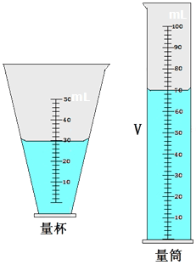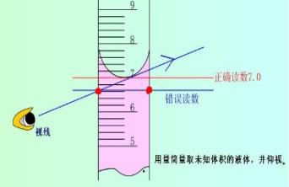
图（1） 图（2）
（3）天平的使用：用天平测量物体的质量。
天平的使用及注意事项：测量时，应将天平放在水平桌面上；先将游码拨回标尺左端的零刻线处（归零），再调节平衡螺母，使指针指到分度盘的中央刻度（或左右摆动幅度相等），表示横梁平衡；将物体放在左盘，砝码放在右盘，用镊子加减砝码并调节游码，使天平重新平衡；被测物体的质量=右盘中砝码的总质量+游码在标尺上的指示值。
2、固体密度的测量及试验
固体密度的测量步骤如下：
（1）用天平测量固体的质量m；
（2）在量筒中倒入适量的水，读出水的体积V₁；
（3）用细线拴住固体，轻放浸没在水中，读出固体与水的总体积V₂；
（4）计算固体的密度：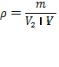。
3、液体密度的测量及试验
液体密度的测量步骤如下：
（1）将适量的液体倒入烧杯中，用天平称出烧杯与液体的总质量m₁；
（2）将烧杯中的部分液体倒入量筒中，读出量筒中液体的体积V；
（3）用天平称出烧杯与剩余液体的总质量m₂；
（4）计算液体的密度：。
4、密度的应用
利用公式及它的变形公式，m=ρV，可以解决一些实际应用中的问题。
（1）根据公式来鉴别物质。测出物体的质量和体积，运用公式求出物质的密度，然后对照密度表就可以知道该物质的种类。
（2）利用公式计算不便测量的物体的体积。测出物体的质量，利用密度表查出该种物质的密度，利用公式就可以计算出物体的体积。
（3）利用m=ρV计算不便测量的物体的质量。测出物体的体积，利用密度表查出该种物质的密度，利用公式m=ρV就可以计算出物体的质量。
（4）空、实心的判断：通过对物体的密度、质量、体积的比较，可判断物体时空心的还是实心的，即当ρ物=ρ为实心，ρ物＜ρ为空心；m物=m为实心，m物＜m为空心；V物=V为实心，V物＞V为空心。
(5)判断球是空心还是实心有密度比较法、质量比较法、体积比较法三种。
知识点5：物质的物理属性
1、物质的基本属性
（1）物质不需要经过化学变化就表现出来的性质，叫做物理性质。
（2）物理性质的鉴别
①人们可以直接感官感知的物理性质：颜色、气味、味道，是否易升华、挥发等；
②需要可以利用仪器测知的物理性质：熔点、沸点、硬度、导电性、导热性、延展性等；③需要通过实验室获得数据，计算得知的物理性质：质量、密度等。
（3）以上这些性质在实验前后物质都没有发生改变，都属于物质的物理性质。
2、比较物质的硬度
（1）刻画法：用同一工具以同样大小的力分别在不同物体上刻画，刻痕浅的硬度大，刻痕深的硬度小。
（2）冲击法：将被测物体置于一个空心竖直管的底部，从管的顶部由静止释放一枚钢钉，钢钉作用在该材料上就会产生一个小小的凹痕，从凹痕的大小和深度，就可以比较不同物质硬度的大小。

